新 书 推 荐

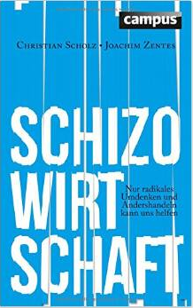
中文书名：《分裂经济：我们唯有彻底改变想法和行为》
英文书名：The Schizo-Economy. Only Radically Revising the Ways We Think and Act Can Help

德文书名：Schizo-Wirtschaft: Nur radikales Umdenken und Andershandeln kann uns helfen
作 者：Christian Scholz and Joachim Zentes
出 版 社：Campus
代理公司：ANA
页 数：288页
出版时间：2015年3月
代理地区：中国大陆、台湾
审读资料：电子稿
类 型：经管

内容简介：

企业家、雇员和消费者都是分裂的、自我矛盾的角色。往往他们的行为与他们当下恰好所处的角色是偷偷违背的，与他们自身的长期价值也背道而驰。综合起来，这就造成了一种自毁性的市场动态。通过典型的事例，克利斯提·肖尔茨和约阿希姆·塔斯阐述了如何从这种两难境地中解放自我，以及如何从新的社会和商业逻辑基准中找到出路。
作者简介：
克利斯提·肖尔茨和约阿希姆·塔斯是萨尔大学商学院的教授。另外克利斯提·肖尔茨还是管理竞争协会的董事；约阿希姆·塔斯是商业与国际市场协会的董事，也是《市场ZFP——研究与管理杂志》的合编者。

谢谢您的阅读！
请将反馈信息发至：夏蕊（Susan Xia）
安德鲁·纳伯格联合国际有限公司北京代表处
北京市海淀区中关村大街甲59号中国人民大学文化大厦1705室
邮编：100872
电话：010-82504406
传真：010-82504200
Email：susan@nurnberg.com.cn
网址：http://www.nurnberg.com.cn
微博：http://weibo.com/nurnberg
豆瓣小站：http://site.douban.com/110577/

